Introducció a Javascript

1. **Cerca informació sobre Javascript i contesta les següents preguntes.**
   1. Quina empresa va començar a implementar javascript?

**Netscape**

* 1. En quin any va aparèixer Javascript?

**4 desembre 1995**

* 1. Deriva o te alguna relació amb el llenguatge JAVA?

**No, javascript no te cap relació amb java ni cap relació, ja que JAVA treballa Orientat als objectes i js en entorn web**

* 1. Javascript és una marca registrada? De qui?

**Si, de Oracle**

* 1. On s’executa javascript?

**En el navegador del client**

1. **Què vol dir que és un llenguatge interpretat?**

Significa que aquest llenguatge que permet executar programes mentre tradueix el codi linea a linea al mateix moment i que **no**  es compila.

1. **En una pàgina web podem executar javascript de dos maneres depenent de on estigui ubicat el codi. Anomena aquests dos mètodes i escriu com ho has de fer en ambdós casos.**

Es pot executar el javascript en una carpeta apart(extern), o també es pot escriure el codi en el mateix document(intern).

1. **Cerca en el teu navegador preferit com desactivar javascript. Prova de navegar per alguna web i comprova què passa. Després torna a activar-lo. Digues què ha passat.**

Per desactivar javascript en firefox, hem d'escriure «**about::config**» en la barra de direccions i acceptar la finestra que et salta, i després a la barra de buscadors buscar «**javascript.enabled**» i fer 2 clics per posar-lo a false i ja el tindrem desactivat.

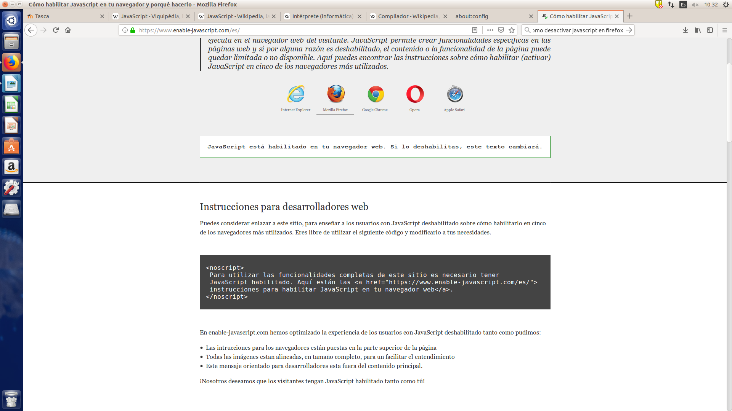

Com podem observar, si desactivem el javascript, el marc del missatge canvia de color, i la imatge o text de les instruccions no ens apareixerà.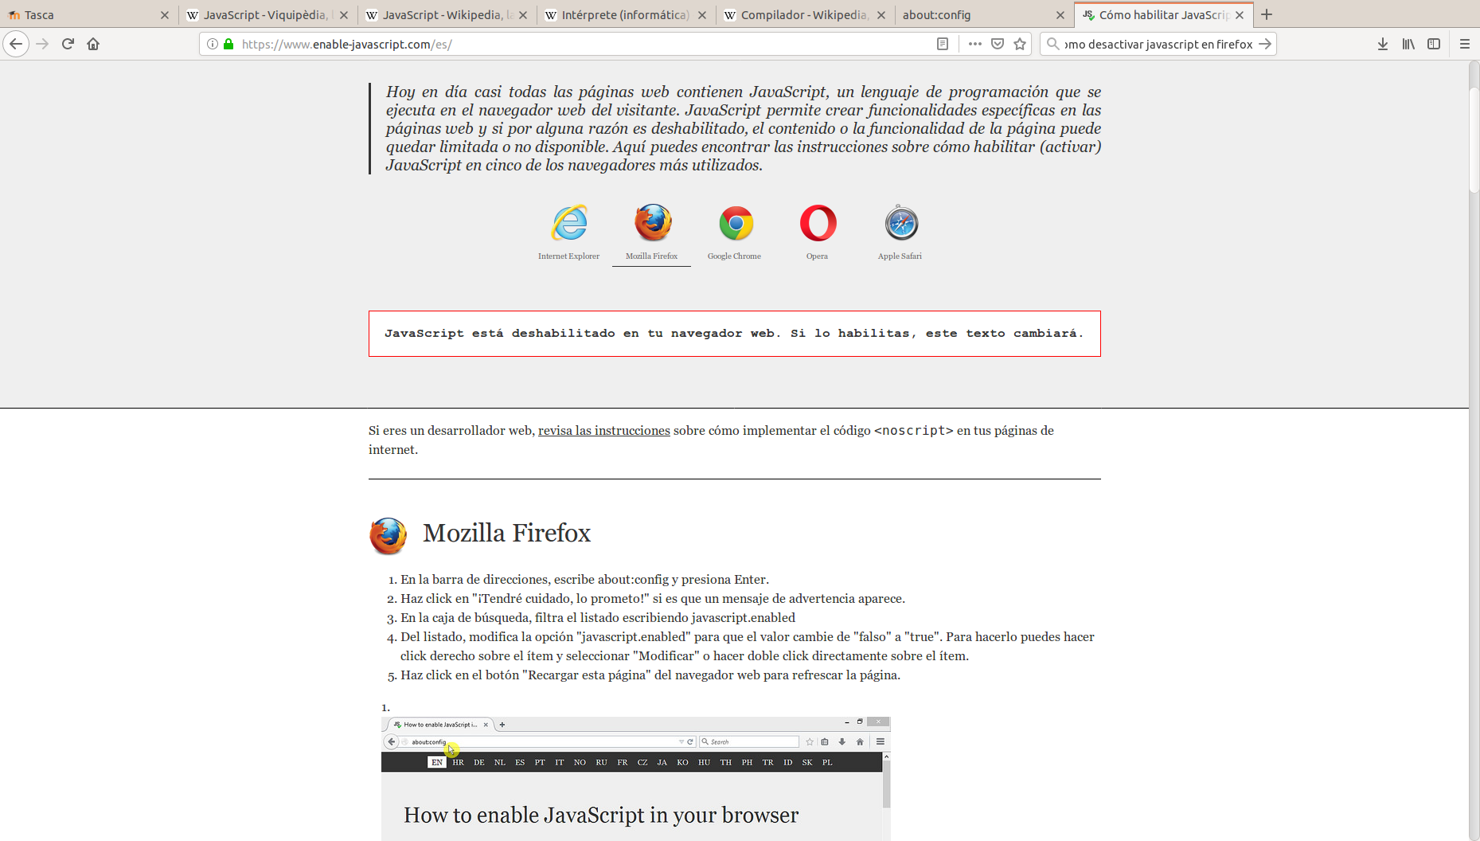

**Exercicis Pràctics:** Crea una carpeta anomenada “intro_javascript” i ves guardant els exercicis en el seu interior. Cada exercici està format per una carpeta numerada(01, 02, 03...).

1. Crea un script que escriu per pantalla: “Hola Classe!” en una línia i “Adeu Classe!” en una altra.
2. Crea un script amb una variable a amb valor 15 i una variable b amb valor 3. Fes que aparegui per pantalla el resultat de la seva suma.
3. Fes un script amb una variable a amb valor 5 i una variable b amb valor 2. Fes que aparegui per pantalla el resultat de diferents operacions.

La a val: 5  
La b val: 2  
Suma:7  
Resta:3  
Mult:10  
Div:2.5  
Mod:1

1. Adapta l’script anterior per tal que els valors de a i de b se li demanin al usuari. Notes quelcom estrany?
2. Fes un script que demana al usuari el seu nom. Posteriorment saluda al usuari.
3. Fes una adaptació de l’anterior script que demana el nom a l’usuari, però ara el programa es queixera si l’usuari no introdueix el nom.
4. Fes un script que demana a l’usuari tres números. Si la suma d’aquests tres números es superior o igual a 10 escriu per pantalla “Enhorabona!” si està entre 5 i més petit que 10 diu: “Ok!”, si és inferior a 5 diu: “Oh no!”.
5. Un script demana a l’usuari el seu nom i la seva edat. Primer el saluda pel nom i després li contesta si és major d’edat o no. Si és menor d’edat apareixerà una alerta indicant: Ets menor!.
6. Un script demana dos números al usuari (a i b). Fes un alert com el següent: alert(a==b); Que retorna?
7. Prova de fer a partir d’un confirm un sistema que demani a l’usuari si li agrada programar o no. Si li agrada se li demanarà el nom i s’imprimirà per pantalla un text que li dona la benvinguda. Si no, li apareixerà un alert on el convidem a marxar d’aquesta web.